日 本 国 厨 师 招 工 简 章
受日本料理店委托，现招收赴日本厨师，具体要求和条件如下：
一、工种：厨师、帮厨、面点师。
二、条件：
1、年龄：27 ---45周岁（必须满27周岁，真厨师年龄可适当放宽46周岁）；2、学历：初中以上文化；3、性别：厨师（男性）；帮厨（男女均可）。4、婚姻状况：不限； 5、性格好、身体健康、无犯罪记录者；
2、厨师要求有3年以上工作经验（如有隐瞒工作经验、弄虚作假者后果自负）； 帮厨要求会切配，后厨的简单工作。
3、对没有经验的厨师、面点师前期要进行一定时间的培训（自己找培训机构或饭店，帮厨要求会切配菜；面点师要求会包饺子、小笼包等点心）。
三、合同期限：工作签证（可带家属），在日工作年限不受时间限制，一年一签，在留每年更新一次。6- 12个月后可将家属及子女办理赴日本。我公司可协助办理家属及子女赴日的相关手续，并承诺不再另行收取服务费 。
四、工资待遇及工作时间：
1、工资净收入（包吃住）：第一年有经验的厨师20万日元/月起（3个月后视能力涨薪)，帮厨18万日元/月起（根据不同的雇主而定）。
2、休息时间：一周休息一天；
3、工作地点：东京、大阪、四国、名古屋、福冈、北海道等。
五、费用：
1、收费标准：收费7万人民币,机票自理。录取者一周内先交出国部分前期费用20000元。在留下来再交20000元，余款在签证下来后一个礼拜内交清。
六、报名材料：
身份证、户口本（原件，两证姓名必须一致）、2寸彩色白底免冠照片12张、中级以上厨师证（原件）。无厨师证、面点师证的人员我公司可代为办理，费用自理。
七、材料齐全办理日本在留资格的周期为3-6个月(视不同地区而定)。

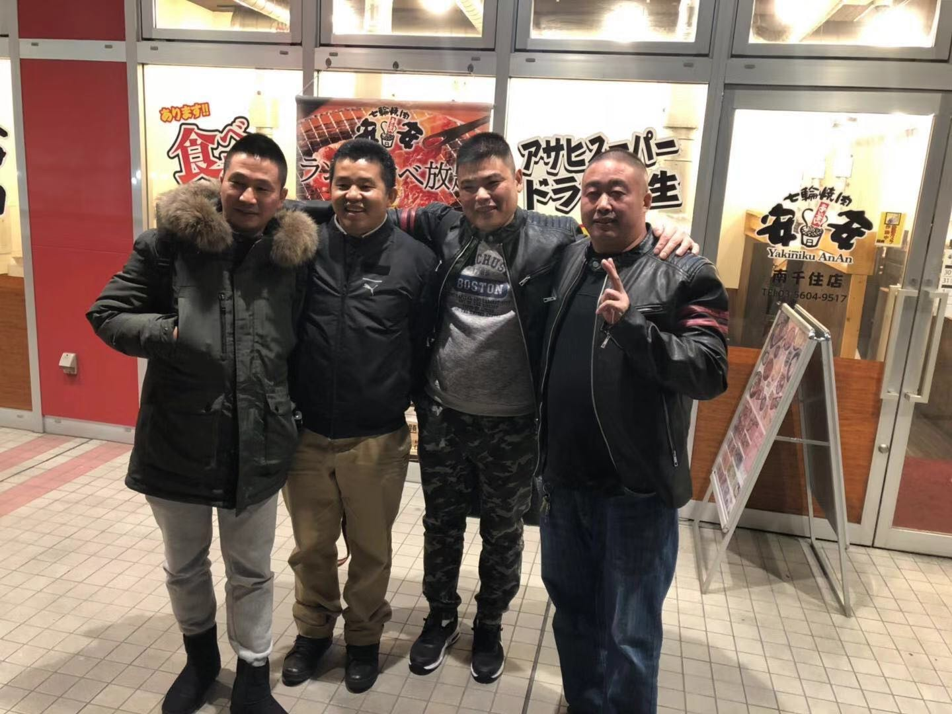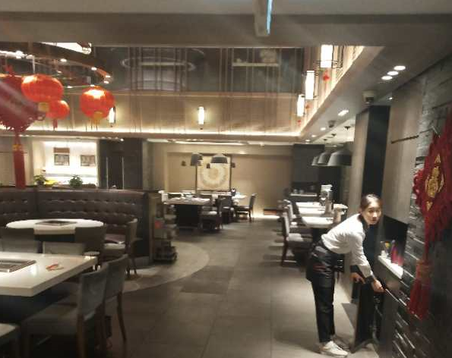

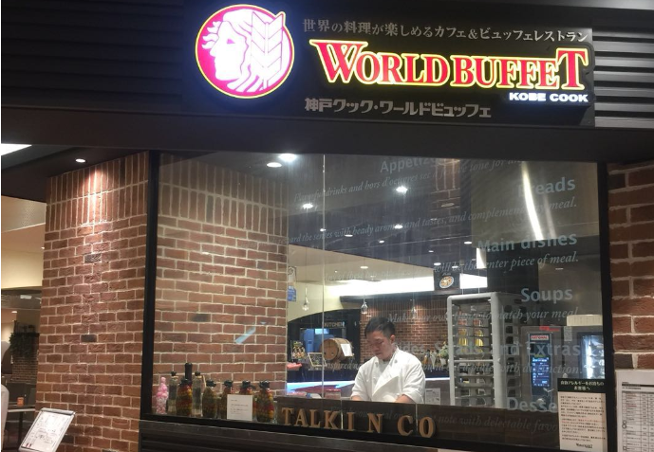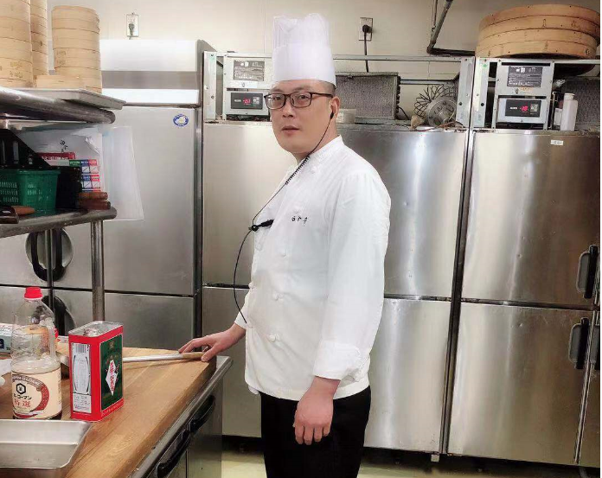
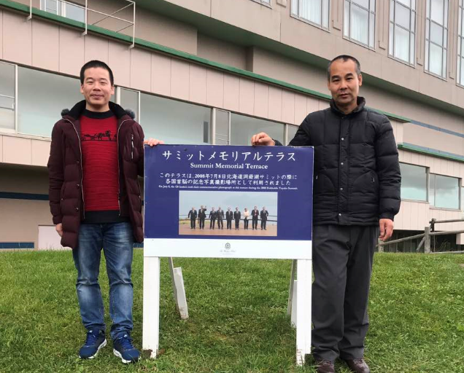
公司地址：亳州市西一环路与芍花路交叉口
传 真：0558—5131926
电 话：0558—5131925，5131926
手 机：19556731715(马飞虎)，13856777798
邮 箱：790771027@qq.com
网 址：www.tongdehr.com（亳州同德人力资源网）

